Noi
Finanziari
- 
738
Coordinamento Nazionale Agenzie Fiscali e AA.MS 29 luglio 2014
Agenzia delle Entrate
Il nuovo Direttore dell’Agenzia incontra i sindacati
Trasmettiamo, di seguito, il comunicato della Federazione Nazionale relativo all’incontro che si è tenuto ieri con il nuovo Direttore dell’Agenzia delle Entrate, Dott.ssa Rossella Orlandi .

Il nuovo Direttore dell’Agenzia delle Entrate, Dott.ssa Rossella Orlandi, ha incontrato ieri le organizzazioni sindacali nazionali.
L’incontro non è stato solo l’occasione per un saluto del Direttore, nominata alla guida dell’Agenzia in una fase sicuramente delicata e difficile, ma piuttosto per una prima valutazione di carattere generale sulla struttura amministrativa e sulle necessarie scelte operative che dovranno essere adottate per mettere in grado l’Agenzia di rispondere alle sfide ed ai cambiamenti che l’attendono.
Il Direttore in effetti, sulla scorta delle importanti norme fiscali già approvate o in fase di discussione parlamentare, ha preannunciato la necessità di definire un diverso ed innovativo modello organizzativo che vada a rimodulare la struttura amministrativa per metterla in condizione di raggiungere, con sempre maggiore efficienza, gli obbiettivi di recupero della evasione ed elusione fiscale, di aggiornamento degli estimi catastali, di precompilazione delle dichiarazioni dei redditi.

La CISL FP, apprezzando il merito delle dichiarazioni del Direttore, ha ribadito come il successo di ogni processo di riorganizzazione non possa non tenere conto della centralità delle risorse umane. Abbiamo in sostanza riaffermato la nostra piena disponibilità a fornire ogni contributo su tutti gli aspetti correlati ad una organica revisione delle strutture della Agenzia, con particolare riferimento alla presenza ed alla dislocazione sul territorio (oggi ancorata sulle direzioni provinciali), specificando tuttavia che, di pari passo, si dovrà procedere a ripensare il sistema “convenzioni” –a partire dalla norma che assegna i fondi del cosiddetto “comma 165” erogati con anni di ritardo– e, più specificatamente, il modello di finanziamento delle posizioni organizzative.

Il Direttore, nel confermare la sua convinzione che, per affrontare con successo il processo di cambiamento annunciato, è fondamentale l’apporto ed il contributo del sindacato, ha preannunciato che, da settembre, avvierà un confronto di merito su tutte le problematiche emerse nell’incontro odierno.
Un incontro utile e positivo, al quale però dovranno seguire atti e comportamenti conseguenti.
Vi terremo informati degli sviluppi.
Cordiali saluti
I Segretari Nazionali
Daniela Volpato – Paolo Bonomo

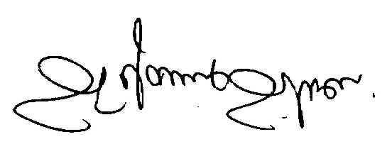
Via Lancisi, 25 00161 Roma Tel.06/44007609-610
Fax 06/44007611www.fpagenziefiscali.cisl.it
e-mail stefaniasilveri@tiscali.it

